TRƯỜNG ĐẠI HỌC XÂY DỰNG HÀ NỘI
KHOA CÔNG NGHỆ THÔNG TIN
BỘ MÔN CÔNG NGHỆ PHẦN MỀM


BÁO CÁO ĐỒ ÁN CÔNG NGHỆ PHẦN MỀM
QUẢN LÝ BÁN ĐỒ UỐNG
Giảng viên hướng dẫn: Lê Thị Hoàng Anh
Nhóm sinh viên thực hiện: Nhóm 9
Họ và tên: Lã Minh Khánh MSSV: 4004267 Lớp: 67CS1
Họ và tên: Nguyễn Hải Cường MSSV: 0174067 Lớp: 67CS1
Họ và tên: Trịnh Quỳnh Anh MSSV: 0279367 Lớp: 67CS1
Họ và tên: Nguyễn Xuân Phúc MSSV: 0182467 Lớp: 67CS1
Họ và tên: Nguyễn Phúc An MSSV: 0207867 Lớp: 67CS1
Họ và tên: Phạm Hồng Thái MSSV: 0127067 Lớp: 67CS1
Họ và tên: Phạm Minh Vũ MSSV: 1558465 Lớp: 67CS1
Hà Nội, tháng 12 năm 2024

Nội dung
LỜI CẢM ƠN 3
Khảo sát nghiệp vụ hệ thống quản lý bán đồ uống 5
Thiết kế các chức năng của hệ thống 8
Biểu đồ BPMN, biểu đồ lớp phân tích, sơ đồ lớp thiết kế & tách gói hệ thống, bảng dữ liệu 41
Cơ sở dữ liệu Database 53

LỜI CẢM ƠN

Chúng em xin gửi lời cảm ơn trân thành đến cô Lê Thị Hoàng Anh – giảng viên bộ môn “Công nghệ phần mềm” Khoa Công nghệ - Thông tin. Cô đã dành thời gian quý báu của mình để truyền đạt kiến thức, kinh nghiệm và chỉ dẫn cho chúng em trong quá trình nghiên cứu và thực hiện đồ án. Chúng em rất may mắn và tự hào khi được học tập và làm việc cùng cô.
Chúng em cũng muốn gửi lời cảm ơn đến các bạn trong lớp đã chia sẻ kiến thức và kinh nghiệm của mình, giúp chúng em có được cái nhìn toàn diện và sâu sắc hơn về lĩnh vực Công nghệ phần mềm.
Chúng em cũng muốn bày tỏ lòng biết ơn đến gia đình và bạn bè của mình, những người đã luôn động viên và hỗ trợ chúng em trong suốt quá trình làm đồ án. Những lời động viên và sự hỗ trợ của mội người đã giúp chúng em vượt qua những thời điểm khó khăn trong quá trình nghiên cứu và hoàn thành đồ án của mình.
Một lần nữa, chúng em xin chân thành cảm ơn cô Lê Thị Hoàng Anh vì tất cả những gì cô giáo đã làm cho chúng em trong suốt quá trình làm đồ án “Công nghệ phần mềm” này. Sự giúp đỡ và hướng dẫn của cô giáo đã trở thành nguồn động lực to lớn giúp chúng em vượt qua những khó khăn và hoàn thành đồ án của mình. Xin chúc cô luôn vui vẻ và thành công trong công việc giảng dạy của mình.
Chúng em chân thành cảm ơn !

Phân chia công việc
- Lã Minh Khánh (nhóm trưởng)
- Phân chia công việc.
- Làm báo cáo Word
- Xây dựng biểu đồ phân rã chức năng
- Xây dựng biểu đồ usecase
- Viết vấn đề bài toán và các chức năng chính, quy tắc nghiệp vụ của hệ thống
- Nguyễn Hải Cường
- Xây dựng biểu đồ lớp phân tích cho cả hệ thống
- Xây dựng biểu đồ lớp thiết kế chi tiết và tách gói cho các lớp của hệ thống
- Viết truy vấn cơ sở dữ liệu
- Vẽ sơ đồ thực thể liên kết (ERD)
- Nguyễn Phúc An
- Viết bản đặc tả usecase
- Xây dựng biểu đồ BPMN cho 1 vài chức năng của hệ thống
- Làm powerpoint
- Phạm Hồng Thái
- Xây dựng biểu đồ lớp phân tích cho cả hệ thống
- Xây dựng biểu đồ lớp thiết kế chi tiết và tách gói cho các lớp của hệ thống
- Vẽ sơ đồ thực thể liên kết (ERD)
- Nguyễn Xuân Phúc
- Viết bản đặc tả usecase
- Xây dựng biểu đồ BPMN cho 1 vài chức năng của hệ thống
- Cài đặt cơ sở dữ liệu trên SQL
- Trịnh Quỳnh Anh
- Cài đặt cơ sở dữ liệu trên SQL
- Phạm Minh Vũ
- Làm powerpoint

Khảo sát nghiệp vụ hệ thống quản lý bán đồ uống
- Bối cảnh thực tế
- Chúng ta đang sống trong một thời đại chuyển đổi số, với mọi ngành nghề đều có thể ứng dụng công nghệ thông tin để quản lý các quy trình nghiệp vụ. Ngoài ra, xã hội là kết nối do vậy nhu cầu giao tiếp, trao đổi ngày càng phát triển hơn. Vì thế nên các cửa hàng bán đồ uống thường là địa điểm ưa thích được lựa chọn nhất là đối với các em sinh viên. Khi các cửa hàng ngày càng phát triển và phục vụ được số lượng lớn khách hàng đến sử dụng dịch vụ thì nhu cầu quản lý cửa hàng bằng phần mềm thay cho các sổ sách ghi tay càng trở nên cần thiết.
- Đặt vấn đề
- Hiện nay, việc quản lý và tổ chức hoạt động của các cửa hàng bán đồ uống như quán cà phê, trà sữa hay quán giải khát luôn là một thách thức lớn đối với chủ cửa hàng và quản lý. Khó khăn thường gặp phải bao gồm việc kiểm soát nhân viên, quản lý thực đơn, xử lý đơn hàng, chăm sóc khách hàng, và đặc biệt là vấn đề bán hàng nhanh chóng, chính xác trong những khung giờ đông đúc ở quán. Sự phối hợp giữa các bộ phận chưa hiệu quả có thể dẫn đến tình trạng chờ đợi lâu, sai sót trong đơn hàng, ảnh hưởng đến trải nghiệm của khách và chất lượng dịch vụ.
- Khách hàng ngày càng mong đợi được phục vụ nhanh chóng với đồ uống ngon miệng mà không cần phải chờ đợi lâu. Tuy nhiên, trong thời điểm có nhiều người tập trung ở quán hoặc khi có nhiều đơn hàng phát sinh cùng lúc, quá trình phục vụ thường gặp tình trạng quá tải, dẫn đến giảm sự uy tín của quán đối với khách hàng. Điều này tạo ra áp lực lớn cho cả nhân viên và quản lý trong việc duy trì chất lượng dịch vụ ổn định.
- Vì vậy, việc triển khai một hệ thống quản lý bán đồ uống là nhu cầu thiết yếu. Hệ thống này không chỉ hỗ trợ quản lý toàn diện các hoạt động trong cửa hàng mà còn giúp tối ưu quy trình làm việc, giảm thiểu rủi ro sai sót, đồng thời nâng cao trải nghiệm khách hàng.
- Hệ thống được thiết kế để đáp ứng nhu cầu của các đối tượng sử dụng chính, bao gồm nhân viên phục vụ, thu ngân và quản lý cửa hàng. Các chức năng chính của hệ thống bao gồm:
• Quản lý nhân viên: Kiểm soát lịch làm việc, phân công nhiệm vụ, chấm công.
• Quản lý đồ uống: Cập nhật giá, nguyên liệu và món mới theo thời gian thực.
• Quản lý đơn hàng: Xử lý đơn hàng nhanh chóng và chính xác, hạn chế tình trạng nhầm lẫn.
• Quản lý hóa đơn: Hỗ trợ thanh toán nhiều phương thức, lập hóa đơn tự động.
• Thống kê và báo cáo: Theo dõi doanh thu, chi phí và tình hình kinh doanh để ra quyết định nhanh chóng.
- Yêu cầu hệ thống
- Dựa vào các hoạt động cơ bản của một hệ thống quản lý bán đồ uống, ta có thể thấy được những yêu cầu cơ bản là :
• Cung cấp quản lý các thông tin về đồ uống …trong menu , các đồ uống thì phân theo từng loại và giá của từng đồ uống
• Hỗ trợ quản lý những nhân viên làm việc trong quán.
• Hỗ trợ quản lý thông tin khách hàng nào mua đồ uống
• Hỗ trợ cập nhật thêm sửa xóa về menu, cũng như nhân viên,..
• Hỗ trợ việc thống kê báo cáo giúp người quản lý có thể nắm bắt được doanh thu ,doanh số
• Hỗ trợ được nhân viên trong quá trình order cho khách , thanh toán lập hóa đơn,..

- Chức năng :
• Hỗ trợ nhiều người dùng làm việc đồng thời
• Giúp người quản lý, nhân viên làm việc một cách đơn giản dễ dàng
• Hiện tại đang là thời đại của AI, công nghệ 4.0, cho nên hệ thống thông tin quản lý sẽ bổ sung thêm các tính năng của AI hỗ trợ quán như tư vấn đồ uống vào những dịp nào đấy hoặc tự động phân công nhân sự vào thời điểm khách đổ về tập trung đông nhất ở quán
- Tính dễ dùng :
• Hệ thống đơn giản không quá phức tạp
• Có thể hoạt động lâu dài
- Hiệu suất sử dụng :
• Hệ thống hỗ trợ đến 30 người dùng truy xuất CSDL trung tâm đồng thời bất kỳ lúc nào
• Hệ thống có khả năng hoàn tất các tác vụ một cách nhanh chóng

- Mô tả hệ thống
- Phần mềm được thiết kế để cho người quản lý và nhân viên của cửa hàng đồ uống sử dụng nhằm tăng tính tiện lợi và hiệu quả hơn trong công việc nhằm số hóa thông tin và dữ liệu của cửa hàng.
- Các tác vụ chính gồm :
• Quản lý menu
• Quản lý hóa đơn
• Quản lý nhân viên
• Quản lý tài khoản
• Báo cáo thống kê
• Quản lý khách hàng

- Xác định các tác nhân (Actor) trong hệ thống
- Tác nhân Quản lý : Là tác nhân trong hệ thống, đảm nhiệm hầu hết các chức năng trong hệ thống như: Quản lý menu, Quản lý nhân viên, Báo cáo thống kê, …
- Tác nhân Nhân Viên : Là người thực hiện các chức năng trong hệ thống như : Báo cáo thống kê, Quản lý khách hàng, …

- Phân tích quy trình hoạt động của hệ thống
- Quy trình thêm đồ uống mới vào thực đơn
• Thời gian: mỗi khi có một sự kiện hay sáng tạo ra một món ăn hay đồ uống ngon nào đó
• Tác nhân tham gia: Người quản lý
• Các bước tiến hành:
- Phân loại món phục vụ: đồ ăn hay đồ uống
- Đánh mã (ID) cho từng món cũng như giá cả
- Quy trình tuyển nhân viên
• Thời gian: Mỗi khi cửa hàng thiếu nhân sự
• Tác nhân tham gia: Người quản lý
• Các bước tiến hành:
- Tuyển nhân viên theo từng việc: hóa đơn, bồi bàn,…
- Lấy thông tin nhân viên, lấy mã số CCCD để làm ID nhân viên
- Tạo ra tài khoản để nhân viên đăng nhập và chấm công
- Quy trình lập hóa đơn
• Thời gian: Khi khách hàng gọi món
• Tác nhân tham gia: Nhân viên, quản lý
• Các bước tiến hành:
- Nhập món khách hàng gọi
- Điều chỉnh số lượng
- Hóa đơn sẽ tự động sinh ra ID
- In ra hóa đơn đồng thời tính tổng tiền khách phải thanh toán
- Quy trình báo cáo thống kê
• Thời gian : Theo quý
• Tác nhân tham gia : Người quản lý
• Các bước tiến hành:
- Thống kê theo tổng doanh thu
- Thống kê theo lượng khách hàng
- Thống kê theo menu
- Quy trình thêm khách hàng
• Tác nhân tham gia : Nhân viên, quản lý
• Các bước tiến hành:
- Khi khách hàng gọi món, thì lấy thông tin khách hàng
- Từ thông tin khách hàng sẽ tạo ra số ID ngẫu nhiên làm mã khách hàng

Thiết kế các chức năng của hệ thống
- Biểu đồ phân rã chức năng
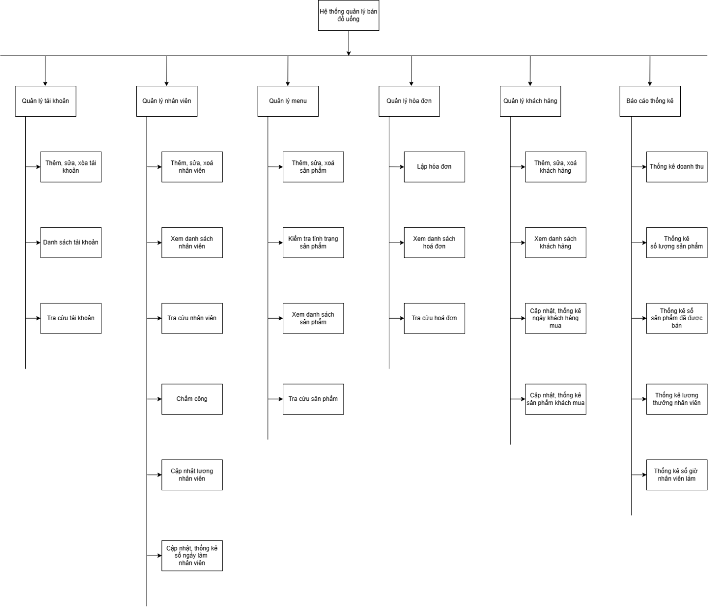
- Biểu đồ Usecase
  - Usecase tổng quát
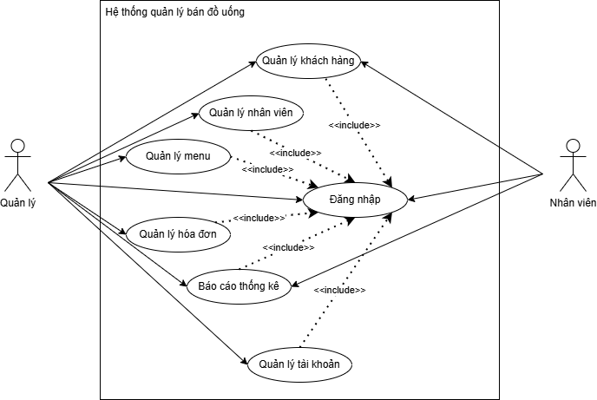

  - Usecase Quản lý tài khoản
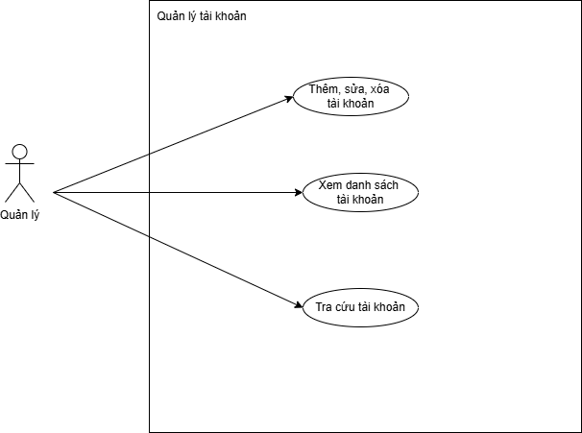

  - Quản lý nhân viên
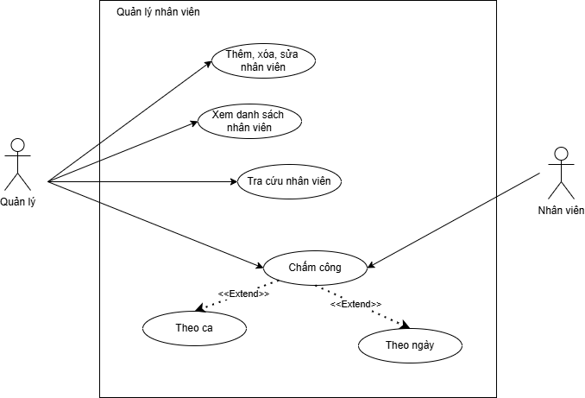
  - Usecase Quản lý menu
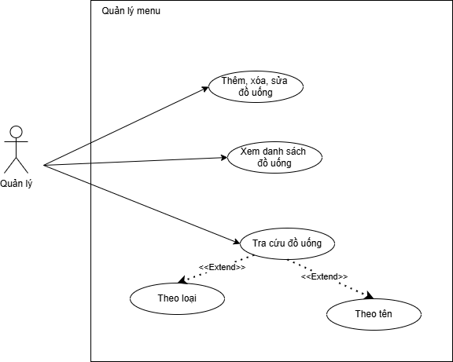
  - Usecase Quản lý hóa đơn
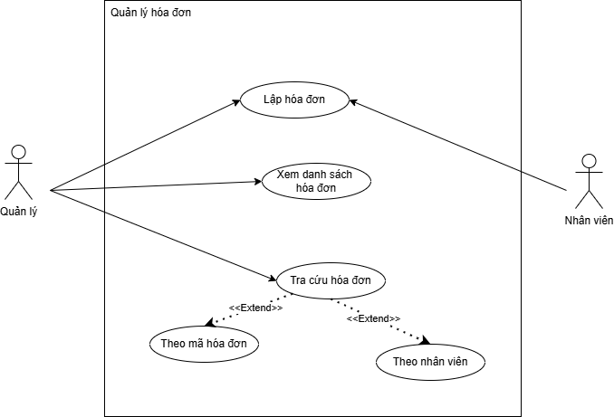
  - Usecase Quản lý khách hàng
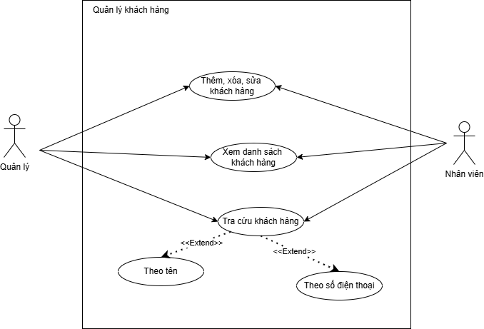
  - Usecase Báo cáo thống kê
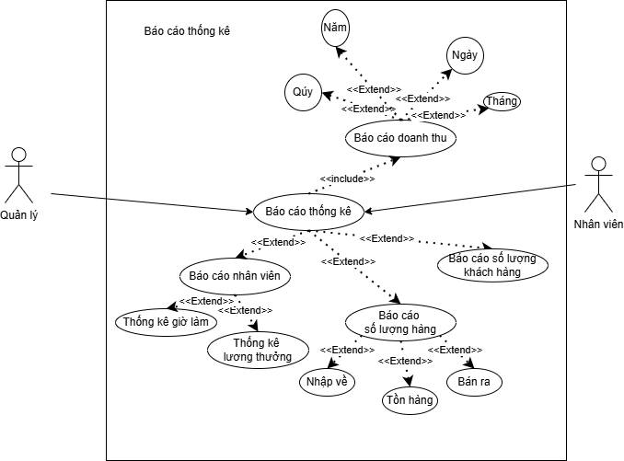

- Đặc tả Usecase
  - Đặc tả Usecase đăng nhập
Use case ID | UC-ĐN
Use case name | Đăng nhập
Description | Là quản lý, nhân viên tôi muốn đăng nhập vào hệ thống
Actor | Quản lý, nhân viên
Priority | Bắt buộc phải có
Trigger | Quản lý, nhân viên muốn truy cập hệ thống
Pre-condition | Phải có tài khoản
Post-condition | Người dùng đăng nhập thành công  Hệ thống ghi nhận và đưa ra thông báo đăng nhập thành công vào phần mềm
Basic Flow | - Người dùng nhập tài khoản, mật khẩu  - Người dùng chọn “Đăng nhập”  - Hệ thống xác thực thông tin tài khoản, mật khẩu  - Đăng nhập thành công hệ thống hiện ra giao diện đăng nhập thành công
Alternative Flow | 4a) Trường hợp đăng nhập thành công, hệ thống sẽ hiện ra giao diện đăng nhập thành công
Exception Flow | 4b) Trường hợp đăng nhập thất bại, hệ thống yêu cầu người dùng nhập lại tài khoản hoặc mật khẩu
Business Rules | BR1: Người dùng đăng nhập sai thông tin quá 5 lần sẽ tự động truy cập vào mục quên mật khẩu.
Non-functional Requirement

  - Đặc tả Usecase Quản lý menu
    - Usecase thêm sản phẩm
Use Case ID | UC-TSP01
Use Case Name | Thêm sản phẩm
Description | Chức năng này cho phép tác nhân thêm sản phẩm mới vào hệ thống.
Actor | Quản lý
Priority | Phải có
Trigger | Là quản lý, tôi muốn thêm sản phẩm mới vào hệ thống
Pre-Condition | Người quản lý đã đăng nhập vào hệ thống và chọn chức năng “Thêm sản phẩm”.
Post-Condition | Sản phẩm mới đã được thêm vào menu và có sẵn cho người dùng xem và đặt hàng.
Basic Flow | - Tác nhân truy cập chức năng thêm sản phẩm.  - Trạng thái trước: Tác nhân đã truy cập giao diện quản lý menu.  - Trạng thái sau: Hệ thống hiển thị giao diện thêm sản phẩm.  - Tác nhân nhập thông tin sản phẩm.  - Trạng thái trước: Giao diện thêm sản phẩm được hiển thị.  - Trạng thái sau: Thông tin sản phẩm đã được điền.  - Tác nhân xác nhận thêm sản phẩm.  - Trạng thái trước: Thông tin sản phẩm đã được điền.  - Trạng thái sau: Sản phẩm mới đã được thêm vào menu.  - Hệ thống lưu thông tin sản phẩm vào menu
Alternative Flow
Exception Flow | Sự kiện phụ 1: Tác nhân có thể hủy bỏ việc thêm sản phẩm. Trong trường hợp này, dữ liệu về sản phẩm không được lưu vào menu.  Sự kiện phụ 2: Nếu dữ liệu không hợp lệ hoặc không đầy đủ, hệ thống có thể thông báo lỗi và yêu cầu tác nhân nhập lại thông tin.
Business Flow | Không có
Business Rules | Phải nhập tất cả thông tin bắt buộc của đồ uống (tên đồ uống, thể loại, nguyên liệu, giá tiền)
Non-Functional Requirement | Hệ thống phải lưu trữ thông tin đồ uống hiệu quả và bảo mật
    - Usecase Sửa thông tin sản phẩm
Use Case ID | UC-STTSP
Use Case Name | Sửa sản phẩm
Description | Use case này cho phép tác nhân sửa đổi thông tin của một sản phẩm trong danh sách menu
Actor | Quản lý
Priority | Phải có
Trigger | Là quản lý, tôi muốn sửa sản phẩm
Pre-Condition | Sản phẩm cần được chỉnh sửa tồn tại trong danh sách menu
Post-Condition | Thông tin của sản phẩm đã được chỉnh sửa và cập nhật trong danh sách menu.
Basic Flow | - Tác nhân khởi động use case "Sửa Sản Phẩm".  - Hệ thống hiển thị danh sách sản phẩm có sẵn để nhân viên chọn sản phẩm cần sửa.  - Tác nhân chọn sản phẩm cần sửa.  - Hệ thống hiển thị thông tin chi tiết của sản phẩm và cho phép nhân viên chỉnh sửa các thông tin như tên sản phẩm, giá, mô tả, hình ảnh, v.v.  - Tác nhân chỉnh sửa thông tin sản phẩm.  - Tác nhân xác nhận và lưu các thay đổi.  - Hệ thống cập nhật thông tin sản phẩm trong danh sách menu.
Alternative Flow
Exception Flow | - Nếu nhập thiếu hoặc sai thông tin đồ uống, hệ thống sẽ thông báo lỗi bà yêu cầu nhập lại.  - Nếu xảy ra lỗi trong quá trình cập nhật đồ uống, hệ thống sẽ thông báo lỗi và yêu cầu nhập lại hoặc liên hệ với quản lý phần mềm.
Business Flow | Không có
Business Rules | Tất cả thông tin của đồ uống phải được nhập và có thể chỉnh sửa (tên đồ uống, thể loại, nguyên liệu, giá tiền)
Non-Functional Requirement | Hệ thống phải lưu trữ thông tin đồ uống hiệu quả và bảo mật

    - Usecase Tìm sản phầm
Use Case ID | UC-TSP02
Use Case Name | Tìm sản phẩm theo tên hoặc theo loại
Description | Use case này cho tác nhân có thể tìm kiếm sản phẩm trong danh sách menu bằng cách nhập tên hoặc loại sản phẩm cần tìm
Actor | Quản lý, nhân viên
Priority | Phải có
Trigger | Là người dùng, tôi muốn tìm sản phẩm theo tên hoặc theo chủng loại
Pre-Condition | Danh sách menu chứa sản phẩm đang tồn tại.
Post-Condition | Khách hàng đã tìm thấy sản phẩm mà họ quan tâm và có thể tiếp tục xem thông tin chi tiết hoặc thêm sản phẩm vào giỏ hàng.
Basic Flow | - Người dùng nhập tên hoặc loại sản phẩm cần tìm vào ô tìm kiếm trên giao diện.  - Hệ thống tìm kiếm trong danh sách menu và hiển thị các sản phẩm có tên tương tự hoặc chứa từ khóa tìm kiếm. Khách hàng chọn sản phẩm mà họ quan tâm từ danh sách kết quả tìm kiếm.
Alternative Flow
Exception Flow | Nếu không có sản phẩm nào phù hợp với từ khóa tìm kiếm, hệ thống sẽ thông báo cho khách hàng rằng không tìm thấy sản phẩm.
Business Flow | Không có
Business Rules | Có thể tìm kiếm theo nhiều tiêu chí.  Kết quả tìm kiếm phải phản ánh đúng các tiêu chí tìm kiếm.
Non-Functional Requirement | Hệ thống phải tìm kiếm hiệu quả và nhanh chóng đối với cơ sở dữ liệu lớn.

    - Usecase Xóa sản phẩm
Use Case ID | UC-XSP
Use Case Name | Xóa sản phẩm
Description | Use case này cho tác nhân xoá một sản phẩm ra khỏi danh sách menu.
Actor | Quản lý
Priority | Phải có
Trigger | Là quản lý, tôi muốn xóa sản phẩm
Pre-Condition | Danh sách menu chứa sản phẩm cần xoá.
Post-Condition | Sản phẩm đã được xoá khỏi danh sách menu và cơ sở dữ liệu.
Basic Flow | - Tác nhân chọn sản phẩm cần xoá từ danh sách menu.  - Hệ thống hiển thị thông tin chi tiết của sản phẩm và yêu cầu xác nhận xoá.  - Tác nhân xác nhận việc xoá sản phẩm.  - Hệ thống xoá sản phẩm khỏi danh sách menu và cập nhật cơ sở dữ liệu.
Alternative Flow
Exception Flow | Nếu hệ thống không thể kết nối đến cơ sở dữ liệu, sẽ hiển thị thông báo lỗi và không thể xoá sản phẩm.
Business Flow | Không có
Business Rules | Chỉ có thể xóa khi sản phẩm đã tồn tại.  Khi xóa phải xóa hết thông tin liên quan đến sản phẩm.
Non-Functional Requirement | Hệ thống phải xử lý và xóa thông tin sản phẩm nhanh chóng, hiệu quả.
  - Đặc tả Usecase Quản lý tài khoản
    - Usecase Thêm tài khoản
Use Case ID | UC-TTK
Use Case Name | Thêm tài khoản
Description | Chức năng được sử dụng khi muốn thêm thông tin tài khoản mới vào hệ thống quản lý tài khoản.
Actor | Người quản lý
Priority | Phải có
Trigger | Người quản lý muốn thêm tài khoản mới vào hệ thống.
Pre-Condition | Người quản lý đã đăng nhập vào hệ thống quản lý cửa hàng và chọn chức năng “Thêm tài khoản”.
Post-Condition | Thông tin tài khoản mới được thêm vào cơ sở dữ liệu.
Basic Flow | - Quản lý chọn chức năng “Thêm tài khoản” trên hệ thống quản lý tài khoản.  - Hệ thống hiển thị form nhập thông tin cho tài khoản mới (tên tài khoản, mã tài khoản, tên hiển thị, mật khẩu, chức vụ, quyền hạn, năm sinh, địa chỉ, sđt, email,…).  - Quản lý nhập thông tin.  - Quản lý xác nhận thông tin và chọn lưu.  - Hệ thống kiểm tra tính hợp lý của thông tin vừa nhập.  - Hệ thống xác nhận và lưu thông tin tài khoản mới vào cơ sở dữ liệu.  - Usecase kết thúc.
Alternative Flow
Exception Flow | - Nếu nhập thiếu hoặc sai thông tin tài khoản, hệ thống sẽ thông báo lỗi và yêu cầu nhập lại.  - Nếu xảy ra lỗi trong quá trình nhập tài khoản, hệ thống sẽ thông báo lỗi và yêu cầu nhập lại hoặc liên hệ với quản lý phần mềm.
Business Flow | Không có
Business Rules | Phải nhập tất cả thông tin bắt buộc của tài khoản (tên tài khoản, mật khẩu, chức vụ, quyền hạn, sđt, email).  Mỗi tài khoản có 1 mã duy nhất để quản lý.
Non-Functional Requirement | Hệ thống phải lưu trữ thông tin tài khoản hiệu quả và bảo mật
    - Usecase Sửa tài khoản
Use Case ID | UC-STK
Use Case Name | Sửa tài khoản
Description | Chức năng để sửa thông tin về tài khoản trong hệ thống.
Actor | Người quản lý
Priority | Phải có
Trigger | Quản lý muốn sửa thông tin một tài khoản trong hệ thống.
Pre-Condition | Quản lý đã đăng nhập vào hệ thống quản lý cửa hàng và chọn chức năng “Sửa tài khoản”.
Post-Condition | Hiển thị kết quả tìm kiếm dựa trên tiêu chí tìm tài khoản.
Basic Flow | - Quản lý chọn chức năng “Sửa tài khoản” trên hệ thống quản lý.  - Hệ thống hiển thị danh sách tài khoản có sẵn trên hệ thống hoặc có thể nhập vào ô tìm kiếm tài khoản  - Quản lý chọn tài khoản từ danh sách.  - Hệ thống hiển thị thông tin tài khoản được chọn và cho phép sửa các thông tin.  - Quản lý xem và có thể sửa thông tin (nếu có).  - Hệ thống kiểm tra lại, nếu phát sinh sửa thông tin thì cập nhật lại.  - Usecase kết thúc.
Alternative Flow
Exception Flow | - Nếu không tìm thấy tài khoản, hệ thống báo không tìm thấy kết quả.  - Nếu xảy ra lỗi trong quá trình tìm kiếm tài khoản, hệ thống sẽ thông báo lỗi và yêu cầu nhập lại hoặc liên hệ với quản lý phần mềm.
Business Flow | Không có
Business Rules | Nếu tìm theo ô tìm kiếm, tài khoản phải được tìm đúng theo tiêu chí trong ô tìm kiếm tài khoản.
Non-Functional Requirement | Hệ thống phải tìm kiếm hiệu quả và nhanh chóng đối với cơ sở dữ liệu lớn.

    - Tra cứu tài khoản
Use Case ID | UC-TCTK
Use Case Name | Tra cứu tài khoản
Description | Chức năng cho phép người quản lý tìm kiếm và tra cứu thông tin tài khoản trong hệ thống.
Actor | Người quản lý
Priority | Phải có
Trigger | Quản lý muốn tra cứu thông tin một tài khoản trong hệ thống.
Pre-Condition | Quản lý đã đăng nhập vào hệ thống quản lý cửa hàng và chọn chức năng “Tra cứu tài khoản”.
Post-Condition | Hiển thị danh sách tài khoản hoặc kết quả tìm kiếm theo tiêu chí nhập vào.
Basic Flow | - Quản lý chọn chức năng “Tra cứu tài khoản” trên hệ thống quản lý.  - Hệ thống hiển thị giao diện tìm kiếm tài khoản, bao gồm: ô tìm kiếm và các tiêu chí lọc (nếu có).  - Quản lý nhập thông tin tìm kiếm hoặc chọn tiêu chí lọc để tìm tài khoản.  - Hệ thống thực hiện tìm kiếm và hiển thị danh sách tài khoản phù hợp với tiêu chí.  - Quản lý xem thông tin của tài khoản được hiển thị.  - Use case kết thúc.
Alternative Flow
Exception Flow | - Nếu không tìm thấy tài khoản phù hợp, hệ thống thông báo: “Không tìm thấy kết quả nào phù hợp.”  - Nếu không tìm thấy tài khoản phù hợp, hệ thống thông báo: “Không tìm thấy kết quả nào phù hợp.”
Business Flow | Không có
Business Rules | Thông tin tìm kiếm phải trùng khớp với thông tin trong cơ sở dữ liệu để trả về kết quả chính xác.  Hệ thống cần hỗ trợ tìm kiếm theo các tiêu chí phổ biến như: tên tài khoản, email, số điện thoại, hoặc ID tài khoản.
Non-Functional Requirement | Hệ thống phải thực hiện tìm kiếm và trả kết quả nhanh chóng, ngay cả với cơ sở dữ liệu lớn.

    - Usecase Xóa tài khoản
Use Case ID | UC-XTK
Use Case Name | Xóa tài khoản
Description | Chức năng để xóa tài khoản khỏi hệ thống khi tài khoản sử dụng nữa (nhân viên nghỉ việc).
Actor | Người quản lý
Priority | Phải có
Trigger | Quản lý muốn xóa thông tin tài khoản trong hệ thống.
Pre-Condition | Quản lý đã đăng nhập vào hệ thống quản lý của hàng và chọn chức năng “Xóa tài khoản”.
Post-Condition | Thông tin tài khoản được xóa khỏi cơ sở dữ liệu.
Basic Flow | - Quản lý chọn chức năng “Xóa tài khoản”.  - Hệ thống hiển thị danh sách tài khoản hiện có để quản lý chọn xóa tài khoản cần xóa.  - Quản lý chọn tài khoản cần xóa từ danh sách.  - Hệ thống hiển thị thông tin tài khoản và yêu cầu xác nhận xóa.  - Quản lý chọn xác nhận xóa và đợi hệ thống xóa tài khoản khỏi cơ sở dữ liệu.  - Hệ thống kiểm tra và xóa thông tin tài khoản khỏi cơ sở dữ liệu.  - Usecase kết thúc.
Alternative Flow
Exception Flow | Nếu xảy ra lỗi trong quá trình xóa tài khoản, hệ thống sẽ thông báo lỗi và yêu cầu nhập lại hoặc liên hệ với quản lý phần mềm.
Business Flow | Không có
Business Rules | Chỉ có thể xóa khi tài khoản đã tồn tại.  Khi xóa phải xóa hết thông tin liên quan đến tài khoản.
Non-Functional Requirement | Hệ thống phải xử lý và xóa thông tin sách nhanh chóng, hiệu quả.

  - Đặc tả UseCase Quản lý nhân viên
    - Usecase Thêm nhân viên
Use case ID | UC-TNV01
Use case name | Thêm nhân viên
Description | Dùng để thêm một nhân viên mới
Actor | Quản lý
Priority | Phải có
Trigger | Quản lý muốn thêm nhân viên vào hệ thống
Pre condition | Người dùng đã đăng nhập để xác định quyền sử dụng
Post condition | Thông tin nhân viên mới được thêm vào hệ thống
Basic flow | 1. Người dùng chọn "Thêm nhân viên mới "  2. Người dùng nhập thông tin nhân viên mới  3. Người dùng nhấn "Lưu"  4. Hệ thống ghi nhận thông tin nhân viên mới và lưu lại
Alternative flow | Không có
Exception flow | 1. Người dùng chưa đăng nhập  2. Trở lại giao diện đăng nhập  3. Sau khi đăng nhập thành công tiếp tục

    - Usecase tìm nhân viên
Use case ID | UC-TNV02
Use case name | Tìm nhân viên
Description | Chức năng cho phép người quản lý tìm kiếm và tra cứu thông tin của nhân viên trong hệ thống.
Actor | Quản lý
Priority | Phải có
Trigger | Quản lý muốn tìm kiếm thông tin một nhân viên trong hệ thống.
Pre condition | Người dùng đã đăng nhập để xác định quyền sử dụng.
Post condition | Hiển thị thông tin nhân viên được tìm kiếm.
Basic flow | - Người dùng chọn chức năng “Tra cứu thông tin nhân viên”.  - Hệ thống hiển thị giao diện tìm kiếm nhân viên, bao gồm: ô nhập thông tin tìm kiếm và các tiêu chí lọc (nếu có).  - Người dùng nhập thông tin tìm kiếm như tên, mã nhân viên, hoặc số điện thoại.  - Hệ thống tìm kiếm thông tin nhân viên theo tiêu chí đã nhập.  - Hệ thống hiển thị danh sách nhân viên phù hợp với tiêu chí tìm kiếm.  - Người dùng chọn một nhân viên từ danh sách để xem thông tin chi tiết.  - Use case kết thúc.
Alternative flow | Không có
Exception flow | - Nếu người dùng chưa đăng nhập, hệ thống yêu cầu quay lại giao diện đăng nhập.  - Nếu không tìm thấy nhân viên nào phù hợp với tiêu chí tìm kiếm, hệ thống hiển thị thông báo: “Không tìm thấy kết quả nào phù hợp.”  - Nếu xảy ra lỗi trong quá trình xử lý, hệ thống thông báo: “Có lỗi xảy ra, vui lòng thử lại hoặc liên hệ quản trị viên.”
    - Usecase xóa nhân viên
Use case ID | UC-XNV
Use case name | Xóa nhân viên
Description | Là quản lý muốn xóa nhân viên đã nghỉ việc (không còn làm việc)
Actor | Quản lý
Priority | Phải có
Trigger | Người dùng muốn xóa nhân viên khỏi hệ thống
Pre condition | Nhân viên đang tồn tại trong lưu trữ của hệ thống
Post condition | Nhân viên bị xóa khỏi lưu trữ hệ thống
Basic flow | 1. Người dùng nhấn nút " Xóa nhân viên" trong danh sách nhân viên  2. Hệ thống xóa nhân viên đó khỏi lưu trữ
Alternative flow | Không có
Exception flow | Không có

    - Usecase Sửa thông tin nhân viên
Use case ID | UC-STTNV
Use case name | Sửa thông tin nhân viên
Description | Là quản lý muốn sửa thông tin nhân viên
Actor | Quản lý
Priority | Phải có
Trigger | Quản lý muốn sửa thông tin nhân viên
Pre condition | Nhân viên đang tồn tại trong lưu trữ hệ thống
Post condition | Hệ thống lưu lại thông tin nhân viên mới thay cho thông tin cũ
Basic flow | 1. Người dùng nhấn nút "Sửa thông tin" trên một trang nhân viên đang xem  2. Người dùng nhập thông tin cần cập nhật  3. Hệ thống ghi nhận cập nhật mới và lưu lại thông tin
Alternative flow | Không có
Exception flow | Không có

    - Usecase Chấm công theo ngày
Use case ID | UC-CCNV_1
Use case name | UC chấm công theo ngày
Description | Dùng để chấm công cho nhân viên
Actor | Nhân viên, Quản lý
Priority | Phải có
Trigger | Người dùng nhấn vào " Chấm công theo ngày "
Pre condition | Người dùng đã đăng nhập để xác định thông tin người chấm công
Post condition | Hệ thống lưu thông tin chấm công
Basic flow | 1. Người dùng nhấn nút "Chấm công"  2. Người dùng chọn " Chấm công theo ngày "  3. Hệ thống kiểm tra chưa có công chấm trong thời điểm đang chấm công  4. Hệ thông ghi lại công của nhân viên theo ngày đang chấm công
Alternative flow | Người chấm công là quản lý:  1. Người dùng nhấn nút " Chấm công "  2. Người dùng chọn "Chấm công theo ngày"  3. Người dùng chọn nhân viên được chấm công  4. Người dùng chọn "Xác nhận chấm công "  5. Hệ thống kiểm tra chưa có công chấm trong thời điểm đang chấm công  6. Hệ thông ghi lại công của nhân viên theo ngày đang chấm công
Exception flow | Người dùng chưa đăng nhập:  1. Trở lại giao diện đăng nhập  2. Sau khi đăng nhập thành công quay lại UC  Người dùng đã chấm công trước đó:  1. Hệ thống kiểm tra đã có công chấm trùng lặp  2. Hệ thống hiển thị " Đã chấm công trước đó "

    - Usecase Chấm công theo ca
Use case ID | UC-CCNV_2
Use case name | UC chấm công theo ca
Description | Dùng để chấm công cho nhân viên
Actor | Nhân viên, Quản lý
Priority | Phải có
Trigger | Người dùng nhấn vào " Chấm công theo ca "
Pre condition | Người dùng đã đăng nhập để xác định thông tin người chấm công
Post condition | Hệ thống lưu thông tin chấm công
Basic flow | 1. Người dùng nhấn nút "Chấm công"  2. Người dùng chọn " Chấm công theo ngày "  3. Hệ thống kiểm tra chưa có công chấm trong thời điểm đang chấm công  4. Hệ thống ghi lại công của nhân viên theo ca đương chấm công
Alternative flow | Người chấm công là quản lý:  1. Người dùng nhấn nút " Chấm công "  2. Người dùng chọn "Chấm công theo ca"  3. Người dùng chọn nhân viên được chấm công  4. Người dùng chọn "Xác nhận chấm công "  5. Hệ thống kiểm tra chưa có công chấm trong thời điểm đang chấm công  6. Hệ thông ghi lại công của nhân viên theo ca đang chấm công
Exception flow | Người dùng chưa đăng nhập:  1. Trở lại giao diện đăng nhập  2. Sau khi đăng nhập thành công quay lại UC  Người dùng đã chấm công trước đó:  1. Hệ thống kiểm tra đã có công chấm trùng lặp  2. Hệ thống hiển thị " Đã chấm công trước đó "

  - Đặc tả Usecase Quản lý hóa đơn
    - Usecase Lập hóa đơn

Use case ID | UC-LHD
Use case name | Lập hóa đơn
Description | Dùng để tạo một hóa đơn mới
Actor | Quản lý, Nhân viên
Priority | Phải có
Trigger | Khi người dùng chọn nút "Tạo hóa đơn"
Pre condition | Người dùng đã đăng nhập để xác định người lập hóa đơn
Post condition | Sau khi lập hóa đơn thì hóa đơn được lưu vào hệ thống
Basic flow | 1. Người dùng chọn " Hóa đơn mới "  2. Người dùng nhập thông tin hóa đơn  3. Người dùng nhấn " Tạo hóa đơn "  4. Hệ thống ghi nhận và lưu thông tin hóa đơn
Alternative flow | Không có
Exception flow | 1. Người dùng chưa đăng nhập  2. Trở lại giao diện đăng nhập  3. Sau khi đăng nhập thành công tiếp tục UC
    - UseCase Tìm hóa đơn theo thời gian
Use case ID | UC-THDTTG
Use case name | Tìm kiếm hóa đơn theo thời gian
Description | Dùng để tìm kiếm hóa đơn theo thời gian
Actor | Quản lý
Priority | Phải có
Trigger | Người dùng muốn tìm kiếm hóa đơn
Pre condition | Người dùng có quyền quản lý
Post condition | Hệ thống hiển thị các hóa đơn theo điều kiện tìm kiếm
Basic flow | 1. Người dùng nhấn nút "Tìm kiếm hóa đơn"  2. Người dùng chọn " Tìm kiếm theo thời gian "  3. Người dùng nhập thời gian cần tìm kiếm hóa đơn  4. Hệ thống tìm kiếm hóa đơn theo thời gian người dùng nhập  5. Hệ thống trả về các kết quả tìm kiếm
Alternative flow | Không có
Exception flow | Không có
    - Usecase Tìm hóa đơn theo tên nhân viên
Use case ID | UC-THDTNV
Use case name | Tìm kiếm hóa đơn theo tên nhân viên
Description | Dùng để tìm kiếm hóa đơn bằng tên nhân viên lập hóa đơn
Actor | Quản lý
Priority | Phải có
Trigger | Người dùng muốn tìm kiếm hóa đơn theo nhân viên
Pre condition | Người dùng có quyền quản lý và muốn xem danh sách hóa đơn theo nhân viên
Post condition | Hệ thống hiển thị các hóa đơn theo điều kiện tìm kiếm
Basic flow | 1. Người dùng nhấn nút " Tìm kiếm hóa đơn "  2. Người dùng chọn "Tìm kiếm hóa đơn theo tên nhân viên "  3. Người dùng nhập tên nhân viên  4. Hệ thống tìm kiếm hóa đơn theo tên nhân viên được nhập  5. Hệ thống trả về kết quả tìm kiếm
Alternative flow | Không có
Exception flow | Không có

  - Đặc tả Usecase Quản lý khách hàng
    - Usecase Thêm khách hàng
Use case ID | UC-TKH
Use case name | Thêm khách hàng
Description | Là người dùng, tôi muốn thêm khách hàng vào danh sách khách hàng
Actor | Quản lý, nhân viên
Priority | Phải có
Trigger | Nhân viên muốn thêm khách hàng vào danh sách khách hàng
Pre-condition | Người dùng đăng nhập thành công, phải có quyền truy cập
Post-condition | Hệ thống ghi nhận và hiển thị giao diện danh sách khách hàng
Basic Flow | - Người dùng chọn nút “Quản lý khách hàng”  - Hệ thống hiển thị giao diện “Quản lý khách hàng”  - Người dùng chọn “Thêm khách hàng”  - Người dùng nhập thông tin khách hàng bao gồm tên, số điện thoại  - Người dùng chọn “Thêm vào”  - Hệ thống hiển thị xác nhận thêm vào thành công
Alternative Flow | N/A
Exception Flow | 6a) Hệ thống hiển thị xác nhận thêm không thành công do trùng thông tin trong danh sách khách hàng
Business Rules
Non-functional Requirement

    - Usecase Xóa thông tin khách hàng
Use case ID | UC-XKH
Use case name | Xóa khách hàng
Description | Là người dùng, tôi muốn xóa dữ liệu khách hàng
Actor | Quản lý, Nhân viên
Priority | Phải có
Trigger | Người dùng muốn xóa dữ liệu khách hàng khỏi danh sách khách hàng
Pre-condition | Người dùng đăng nhập thành công và có quyền truy cập
Post-condition | Hệ thống ghi nhận và hiển thị giao diện danh sách khách hàng
Basic Flow | - Người dùng chọn nút “Quản lý khách hàng”  - Hệ thống hiển thị giao diện “Quản lý khách hàng”  - Người dùng chọn khách hàng muốn xóa dữ liệu  - Người dùng chọn “Xóa”  - Người dùng xác nhận “Xóa”  - Hệ thống hiển thị thông báo xóa thành công
Alternative Flow | N/A
Exception Flow
Business Rules
Non-functional Requirement

    - Usecase Sửa thông tin khách hàng
Use case ID | UC-STTKH
Use case name | Sửa thông tin khách hàng
Description | Là người dùng, tôi muốn sửa thông tin khách hàng
Actor | Quản lý, Nhân viên
Priority | Phải có
Trigger | Người dùng muốn sửa thông tin khách hàng
Pre-condition | Đăng nhập thành công và người dùng phải có quyền truy cập
Post-condition | Hệ thống xác nhận và hiển thị giao diện danh sách khách hàng
Basic Flow | - Người dùng chọn nút “Quản lý khách hàng”  - Hệ thống hiển thị giao diện “Quản lý khách hàng”  - Người dùng chọn khách hàng muốn sửa thông tin  - Người dùng chọn sửa thông tin tên khách hàng  - Người dùng sửa thông tin khách hàng  - Người dùng chọn “Cập nhật”  - Hệ thống hiển thị cập nhật thông tin khách hàng thành công
Alternative Flow | 4a) Người dùng chọn sửa thông tin số điện thoại khách hàng
Exception Flow
Business Rules
Non-functional Requirement
    - Usecase Tìm kiếm khách hàng
Use case ID | UC-TKKH
Use case name | Tìm kiếm khách hàng
Description | Là người dùng, tôi muốn tìm kiếm khách hàng trong danh sách khách hàng
Actor | Quản lý, Nhân viên
Priority | Phải có
Trigger | Người dùng muốn tìm kiếm khách hàng trong danh sách
Pre-condition | Đăng nhập thành công và phải có quyền truy cập
Post-condition | Hệ thống hiển thị giao diện danh sách khách hàng
Basic Flow | - Người dùng chọn nút “Quản lý khách hàng”  - Hệ thống hiển thị giao diện “Quản lý khách hàng”  - Người dùng nhập tên khách hàng muốn tìm  - Người dùng chọn khách hàng trong danh sách được hiển thị  - Hệ thống hiển thị thông tin khách hàng
Alternative Flow | 3a) Người dùng nhập số điện thoại khách hàng muốn tìm
Exception Flow
Business Rules
Non-functional Requirement
  - Đặc tả Usecase Báo cáo thống kê
    - Usecase Báo cáo doanh thu
Use case ID | UC-BCDT
Use case name | Báo cáo doanh thu
Description | Là quản lý, tôi muốn xem doanh thu của quán
Actor | Quản lý, nhân viên
Priority | Phải có
Trigger | Quản lý muốn xem doanh thu của quán
Pre-condition | Đăng nhập thành công và có quyền truy cập
Post-condition | Hệ thống xác nhận và hiển thị ra lượng doanh thu theo quý
Basic Flow | - Người dùng chọn “Báo cáo thống kê”  - Hệ thống hiển thị giao diện báo cáo thống kê  - Người dùng chọn “Báo cáo doanh thu”  - Hệ thống xác nhận và hiển thị giao diện báo cáo doanh thu của quán theo quý
Alternative Flow
Exception Flow
Business Rules
Non-functional Requirement
    - Báo cáo về ca làm, tiền lương thưởng nhân viên
Use case ID | UC-BCNV
Use case name | Báo cáo nhân viên
Description | Là quản lý, tôi muốn xem thống kê về lương thưởng, số ca làm của nhân viên
Actor | Quản lý
Priority | Phải có
Trigger | Quản lý muốn xem lương thưởng, số ca làm của nhân viên
Pre-condition | Đăng nhập thành công, có quyền truy cập
Post-condition | Hệ thống xác nhận và giao diện báo cáo thống kê về nhân viên
Basic Flow | - Người dùng chọn “Báo cáo thống kê”  - Hệ thống hiển thị giao diện “Báo cáo thống kê”  - Người dùng chọn “Báo cáo về nhân viên”  - Hệ thống hiển thị giao diện báo cáo nhân viên  - Người dùng chọn “Báo cáo lương thưởng”  - Hệ thống hiển thị giao diện thống kê lương thưởng của nhân viên
Alternative Flow | 5a) Người dùng chọn “Báo cáo số ca làm”  6a) Hệ thống hiển thị giao diện “Thống kê số ca làm”
Exception Flow
Business Rules
Non-functional Requirement

    - UseCase Báo cáo về số lượng sản phẩm được thêm và đã bán.
Use case ID | UC-BCSLSP
Use case name | Báo cáo số lượng sản phẩm
Description | Là quản lý, tôi muốn xem số lượng số lượng sản phẩm được thêm và đã bán
Actor | Quản lý
Priority | Có thể có
Trigger | Quản lý muốn xem số lượng sản phẩm của quán
Pre-condition | Đăng nhập thành công và người dùng có quyền truy cập
Post-condition | Hệ thống hiển thị giao diện thống kê số lượng sản phẩm đã được mua và thêm vào menu
Basic Flow | - Người dùng chọn “Báo cáo thống kê”  - Hệ thống hiển thị giao diện “Báo cáo thống kê”  - Người dùng chọn “Báo cáo về số lượng sản phẩm”  - Hệ thống hiển thị giao diện thống kê số lượng sản phẩm đã được mua và thêm vào menu  - Hệ thống hiển thị giao diện thống kê số lượng sản phẩm
Alternative Flow
Exception Flow
Business Rules
Non-functional Requirement

Biểu đồ BPMN, biểu đồ lớp phân tích, sơ đồ lớp thiết kế & tách gói hệ thống, bảng dữ liệu
- Biểu đồ BPMN
  - Biểu đồ về quy trình thanh toán.
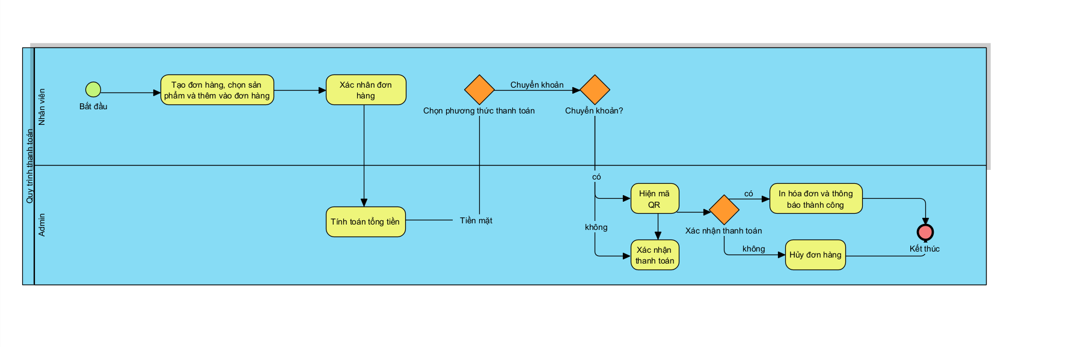
  - Biểu đồ về quy trình xử lý đơn đặt hàng.
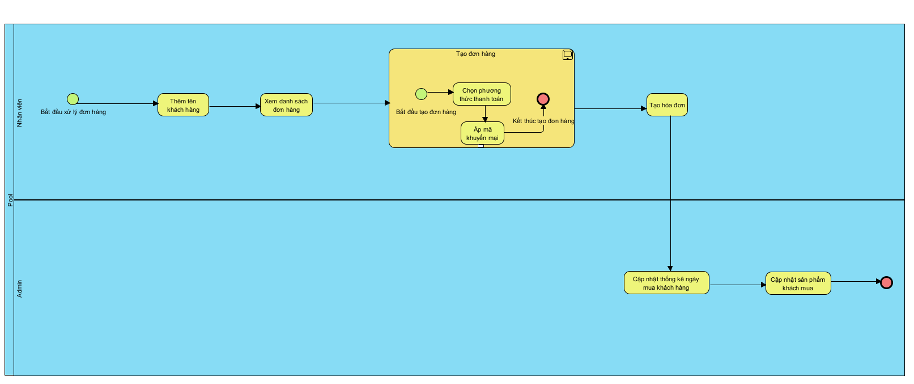
  - Biểu đổ về quy trình thêm đồ uống
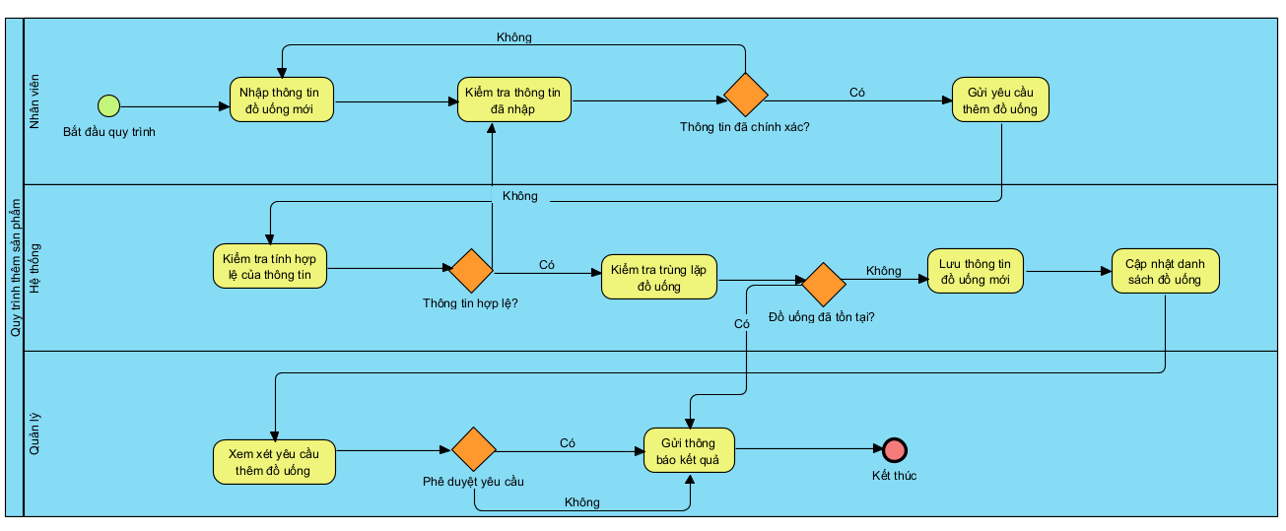
- Biểu đồ lớp
  - Biểu đồ lớp phân tích
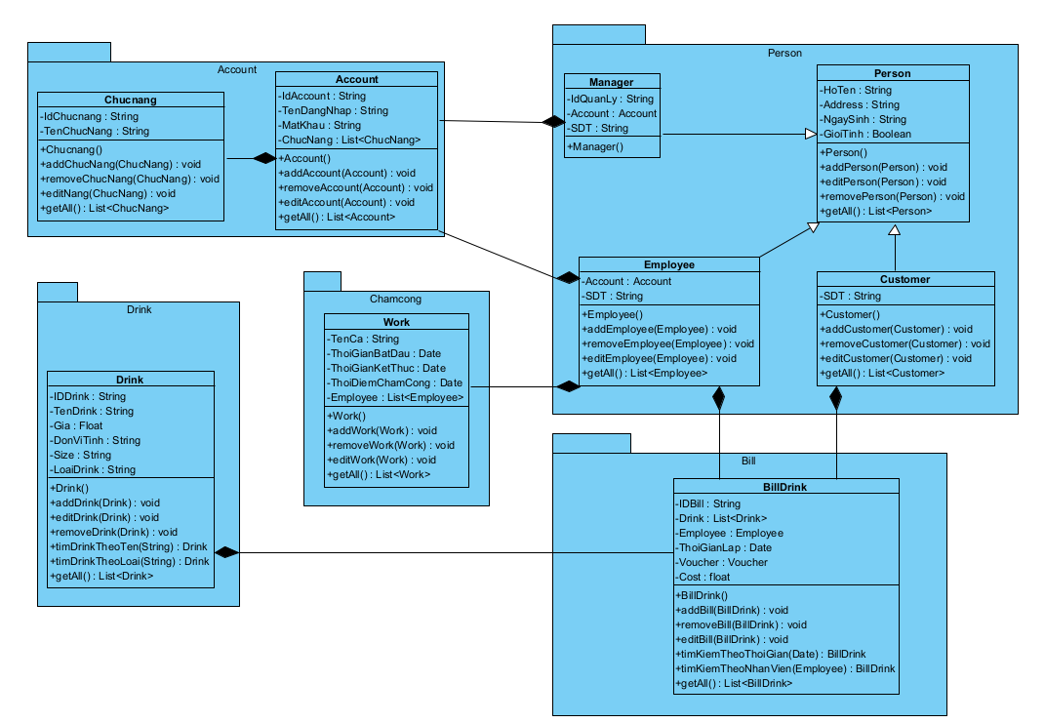
  - Biểu đồ lớp chi tiết
    - Lớp Person

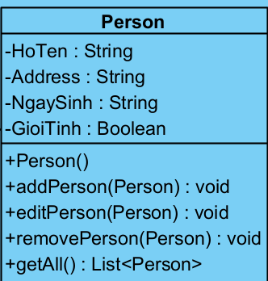

    - Lớp Manager
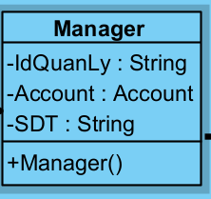

    - Lớp Employee

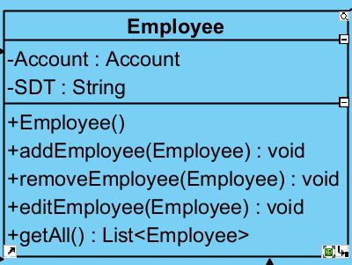

    - Lớp Customer

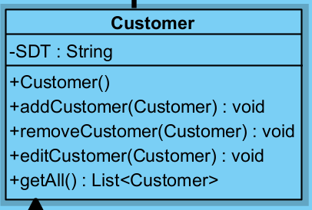

    - Lớp Account

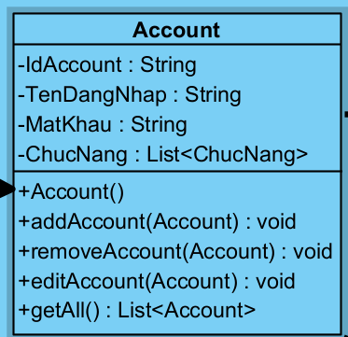

    - Lớp Chucnang

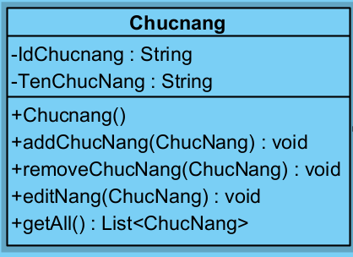

    - Lớp Drink

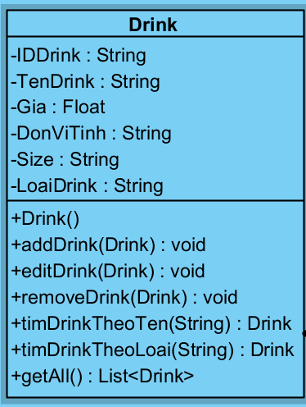

    - Lớp BillDrink
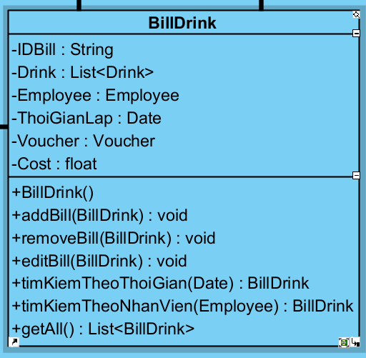

    - Lớp Work
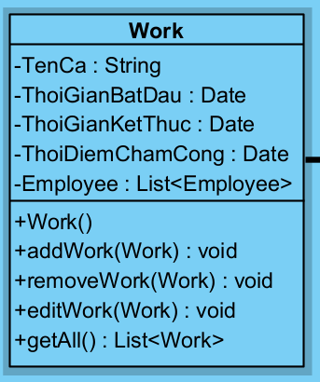
- Tách gói hệ thống

  - Gói Account

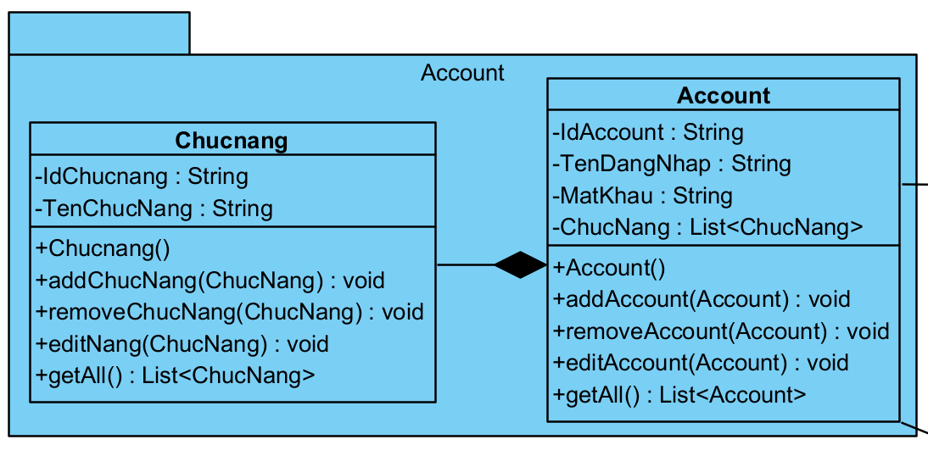

  - Gói Person
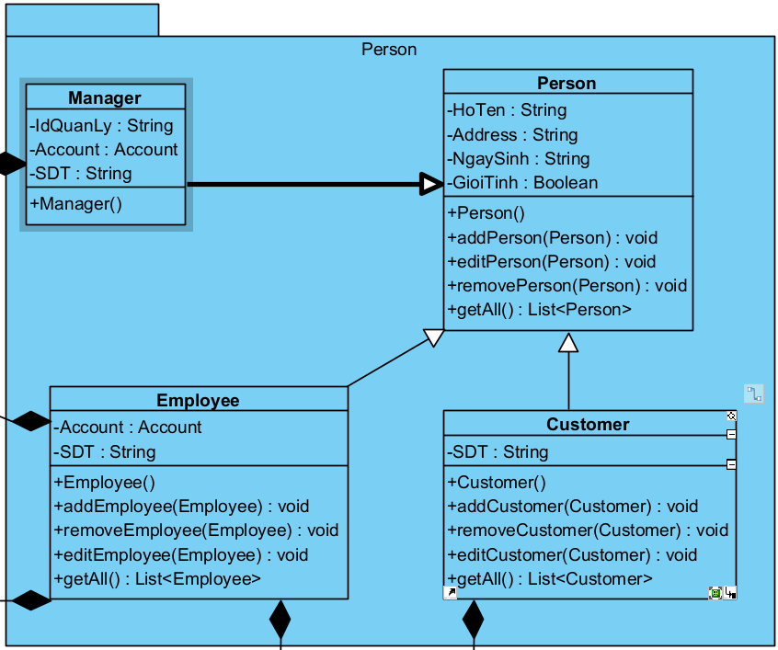

  - Gói Bill
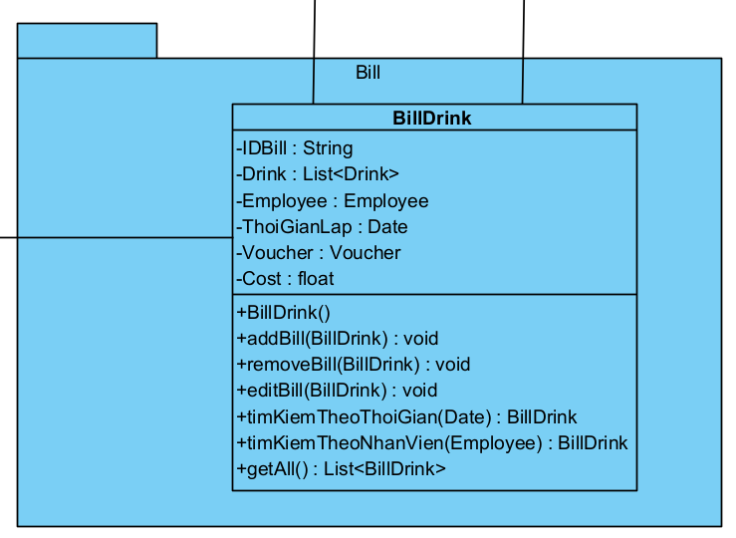
  - Gói ChamCong

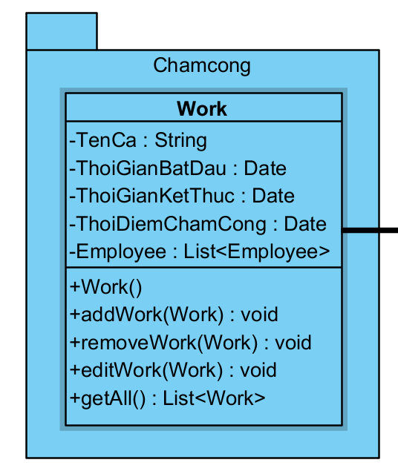
  - Gói Drink

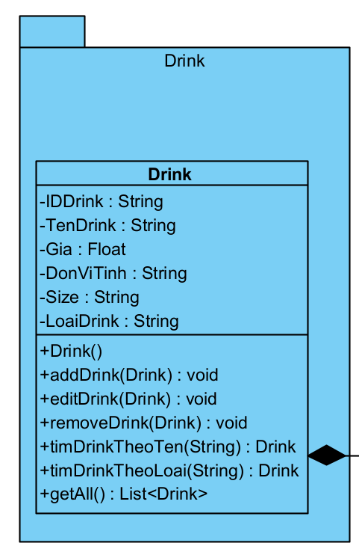

- Biểu đồ ERD
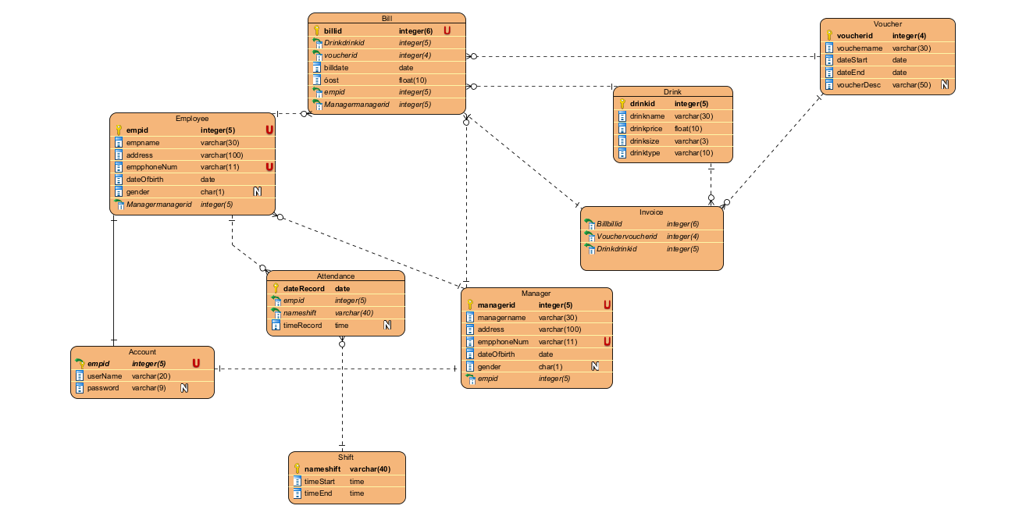

Cơ sở dữ liệu Database
- Biểu đồ SQL

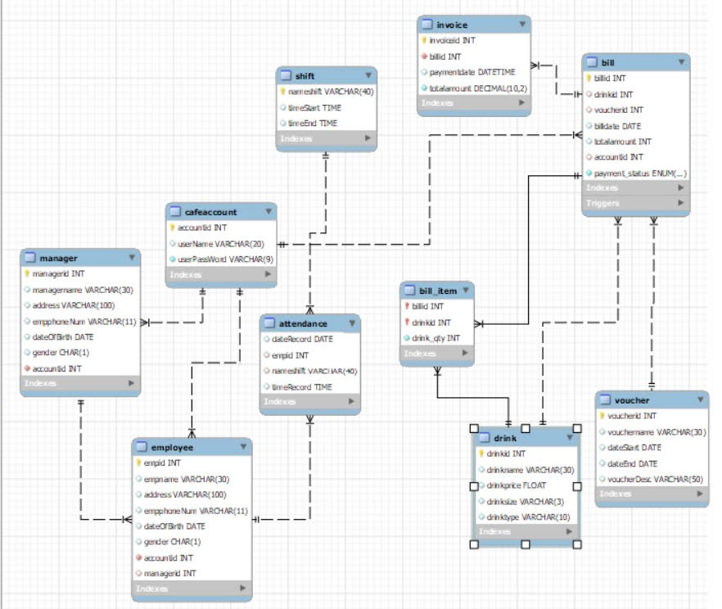

- Phân mảnh bảng SQL

  - SQL Chấm công
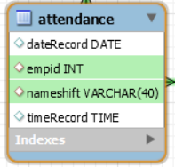
  - SQL Đồ uống
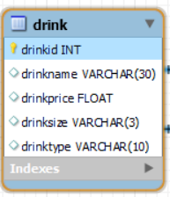
  - SQL Ca làm việc
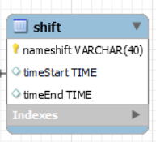
  - SQL Voucher
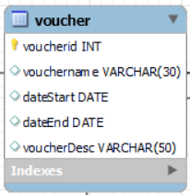
  - SQL Tài khoản
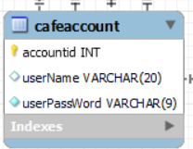
  - SQL nhân viên
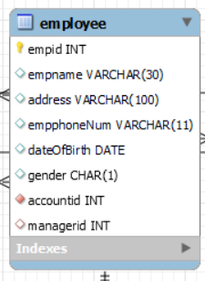
  - SQL Đơn hàng
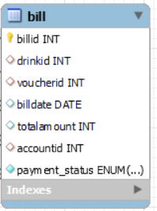

  - SQL Hóa đơn
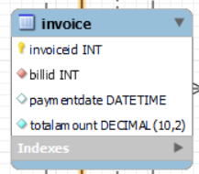

  - SQL Quản lý
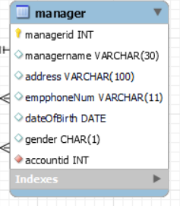
  - SQL Số lượng hàng trong đơn hàng
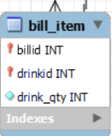

- Hiển thị các nội dung
  - Hiển thị tất cả nhân viên.
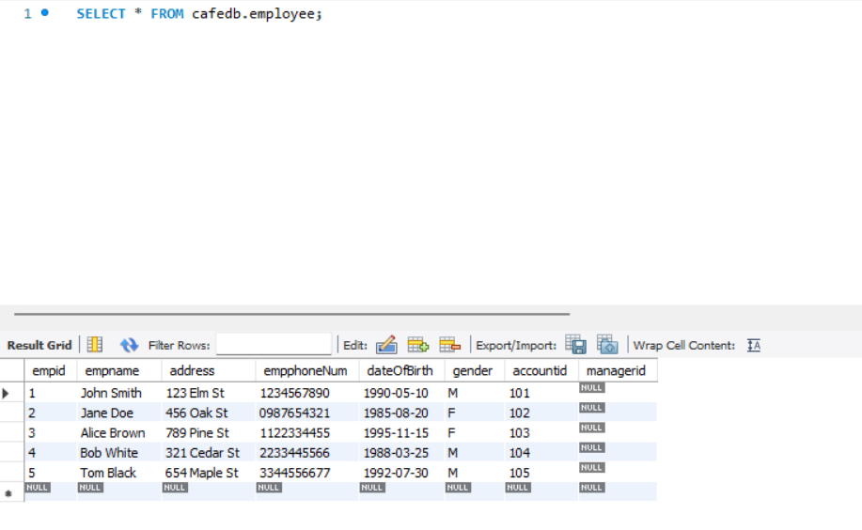
  - Lấy danh sách các hóa đơn có trạng thái thanh toán thành công
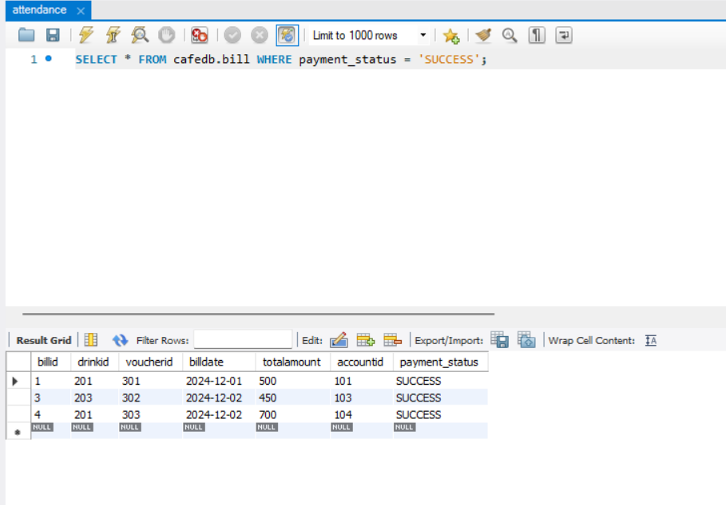

  - Tìm tất cả các nhân viên sinh sau ngày 01-01-1990
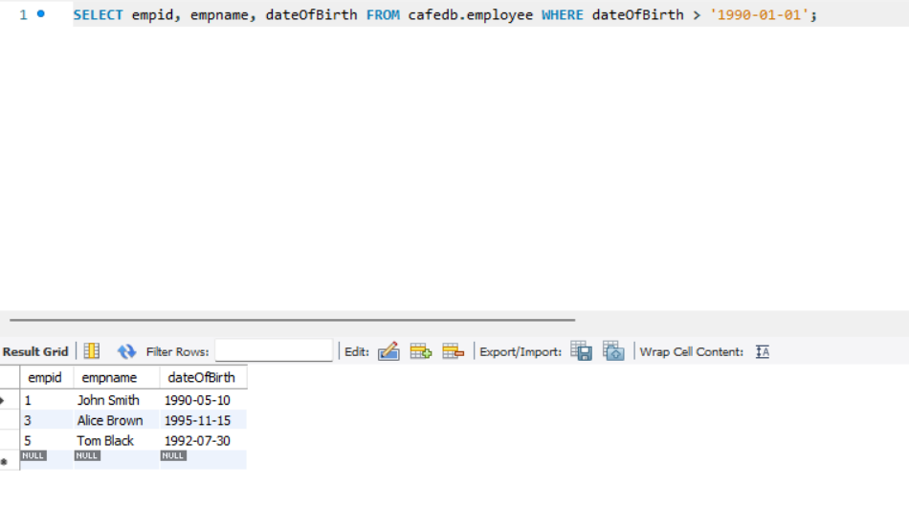
  - Lấy tên và giá của tất cả đồ uống
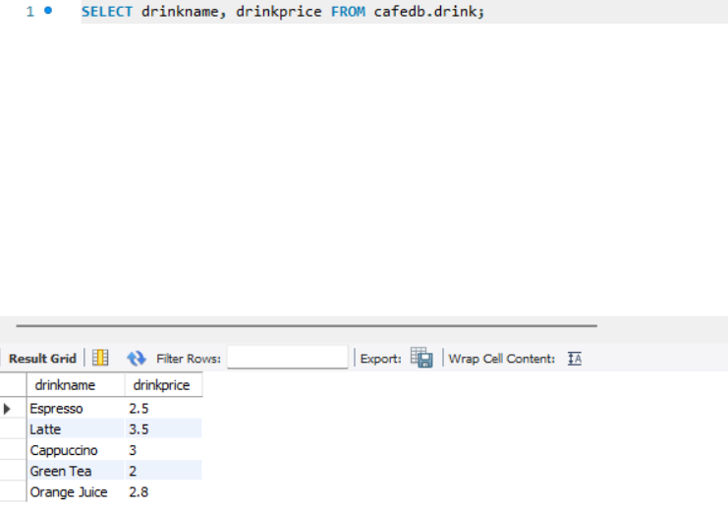
  - Lấy danh sách các ca làm việc từ bảng ChamCong trong ngày 2024-12-02
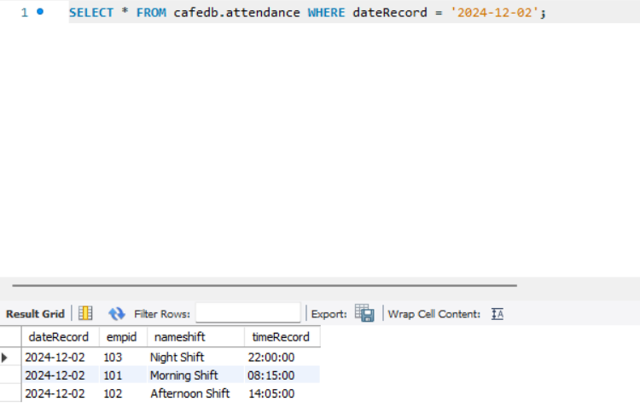
  - Lấy thông tin hóa đơn có tổng số tiền lớn hơn 400, sắp xếp giảm dần theo số tiền
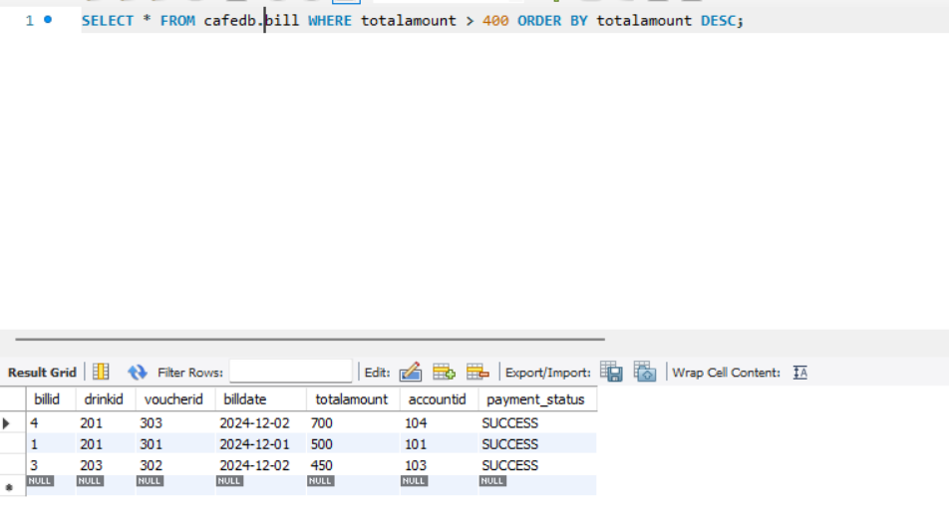
  - Lấy thông tin nhân viên sống ở địa chỉ chứa từ “Pine”
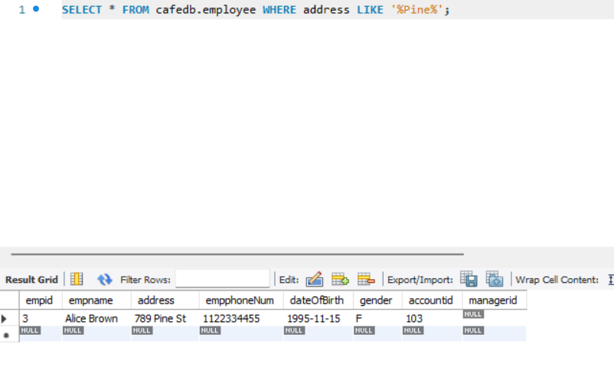
  - Lấy tất cả các đồ uống có giá từ 2 đến 3 USD, sắp xếp theo giá tăng dần
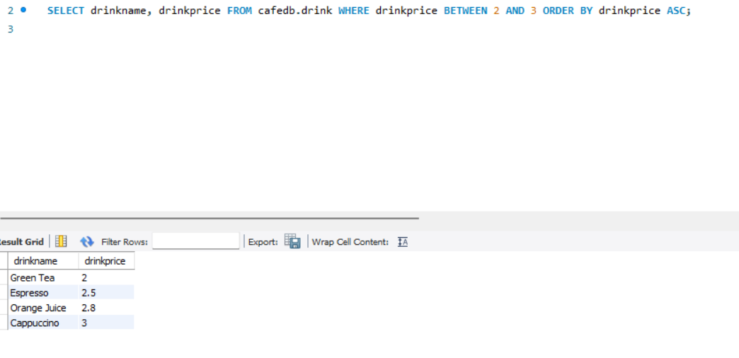
  - Tìm danh sách các hóa đơn được lập trong tháng 12 năm 2024
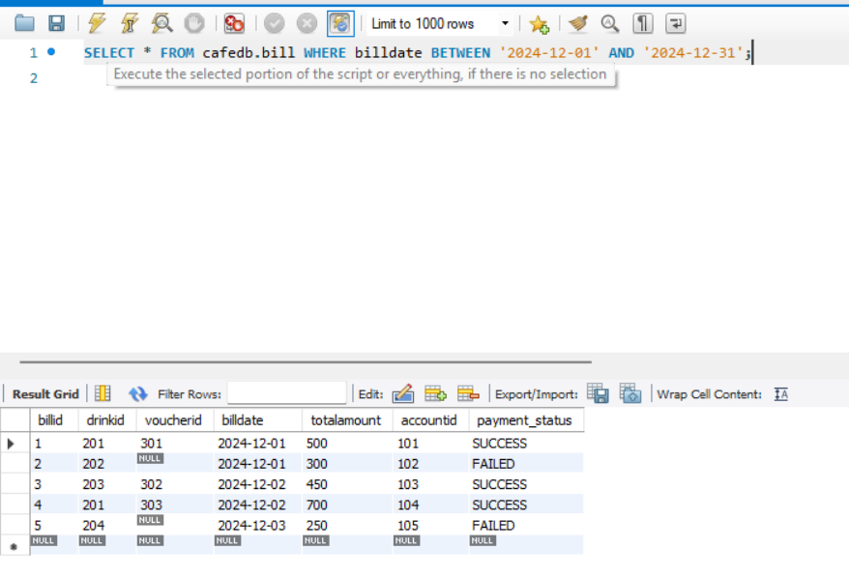
  - Tìm danh sách các ca làm việc có thời gian ghi nhận sau 8 giờ sáng
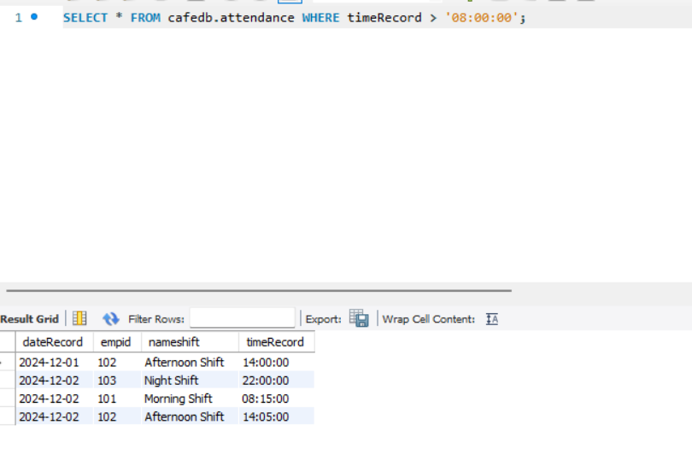
  - Lấy thông tin chi tiết các hóa đơn, bao gồm tên đồ uống và số lượng trong bảng liệt kê đơn hàng
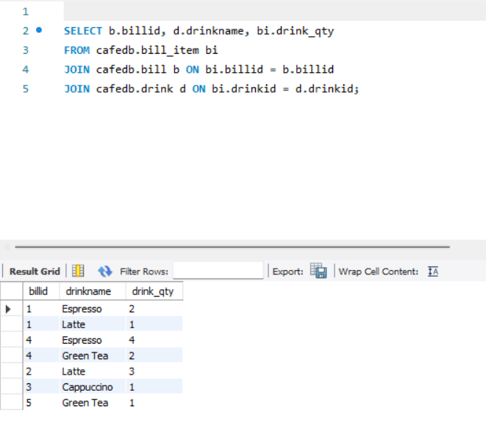
  - Lấy thông tin hóa đơn cùng với tài khoản người thanh toán từ bảng đơn hàng và tài khoản
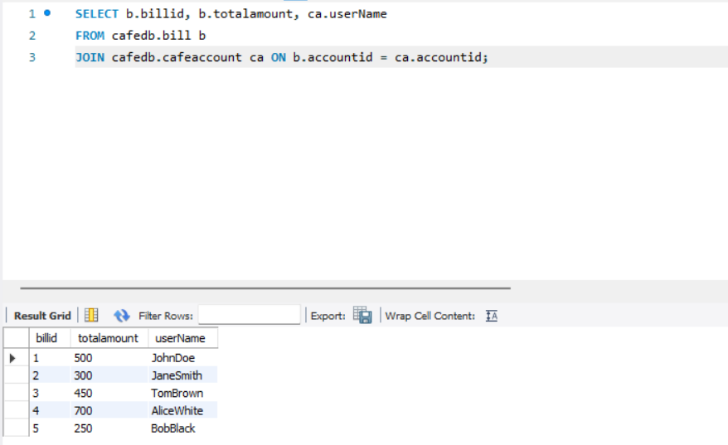
  - Lấy thông tin về đồ uống (tên và loại) trong từng hóa đơn từ bảng liệt kê đơn hàng và hóa đơn
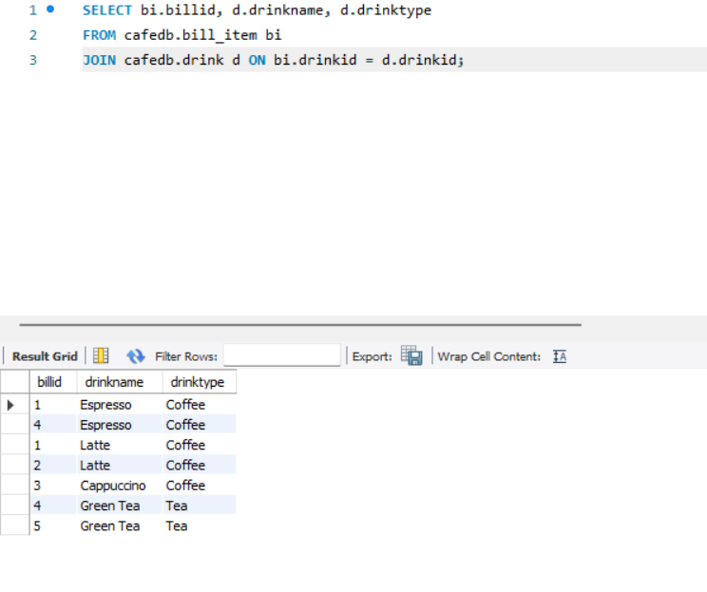
  - Đếm số lượng hóa đơn đã thanh toán thành công
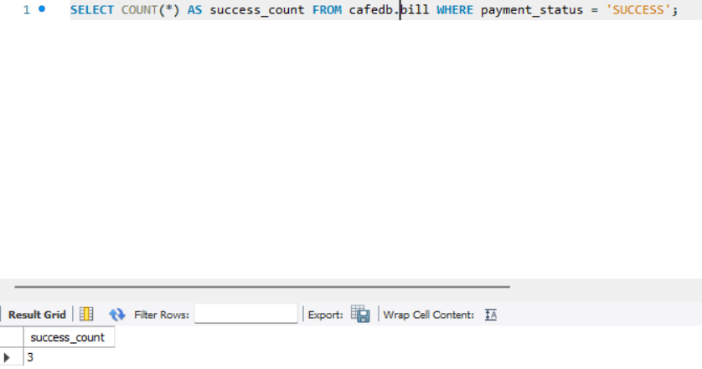
  - Tính tổng doanh thu từ các hóa đơn thành công
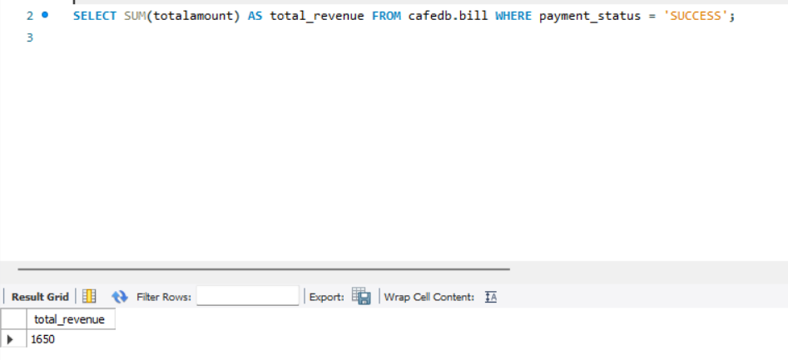
  - Tính số lượng đồ uống đã được bán ra từ bảng liệt kê đơn hàng
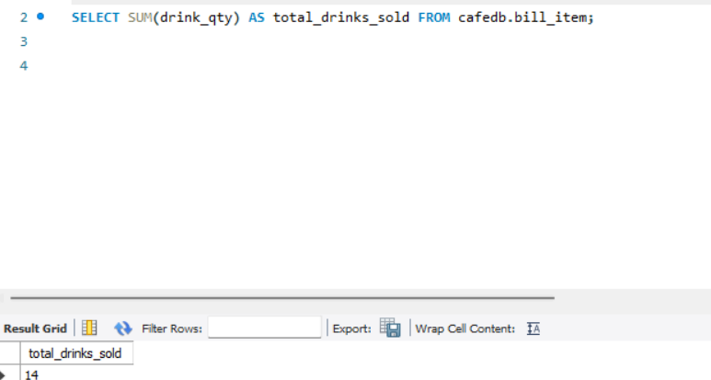
  - Tính số lượng nhân viên theo giới tính
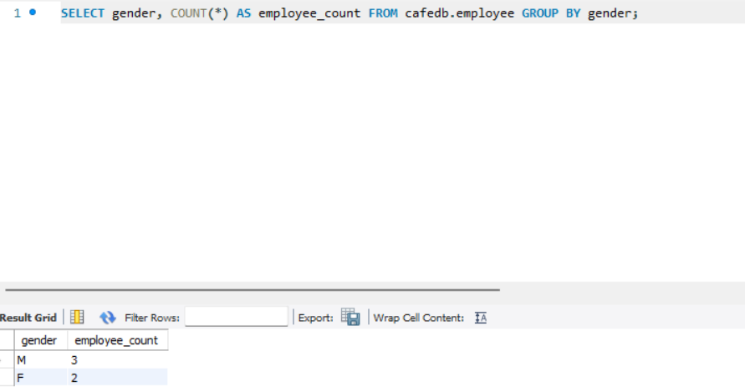
  - Tính giá trung bình của các loại đồ uống trong bảng đồ uống
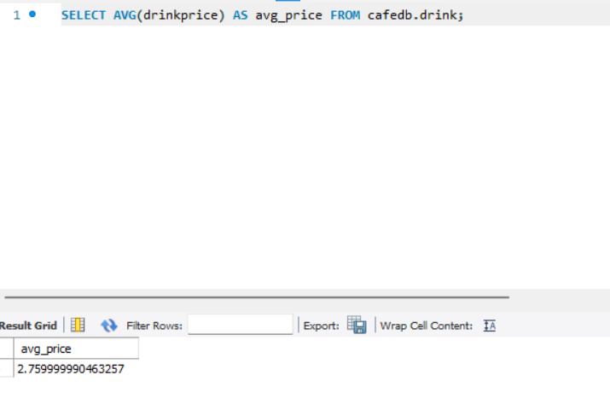

  - Lấy thông tin hóa đơn có tổng tiền cao nhất
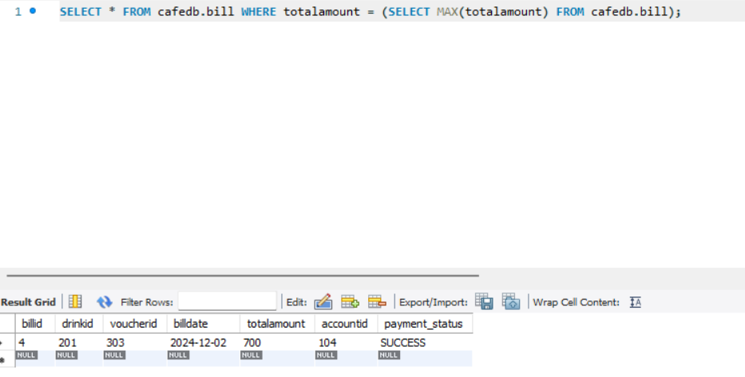
  - Tìm nhân viên có ngày sinh nhật sớm nhất
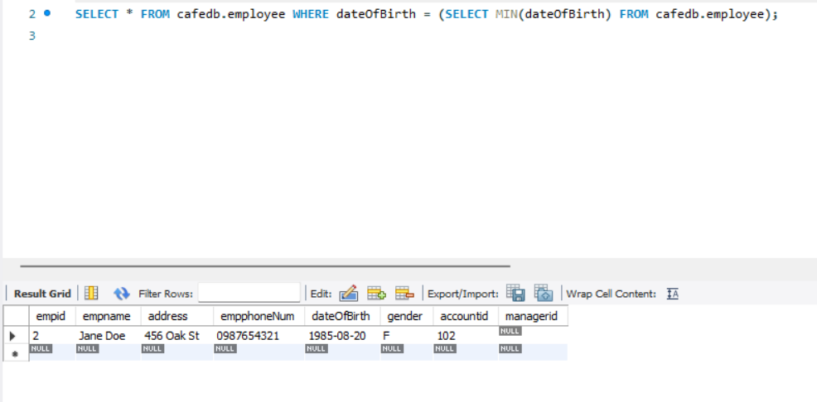
  - Tìm tất cả các đồ uống chưa được bán trong bất kỳ hóa đơn nào
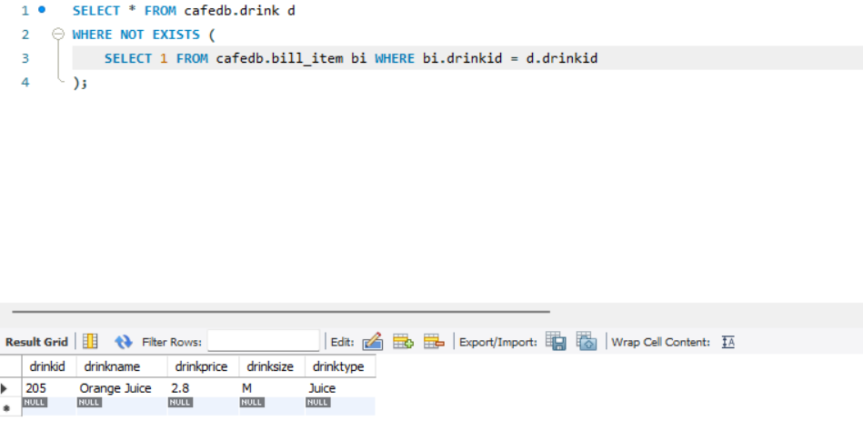

  - Tìm hóa đơn có đồ uống “Latte” với số lượng nhiều nhất
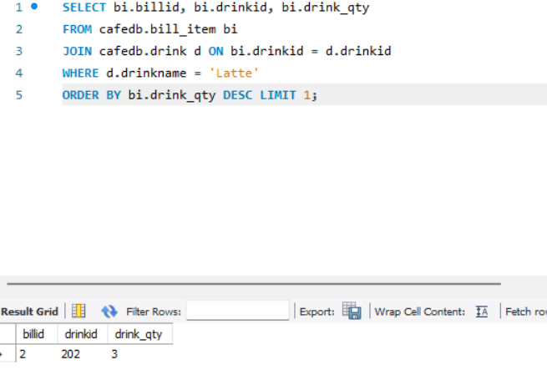
  - Tính doanh thu theo từng ngày trong bảng đơn hàng
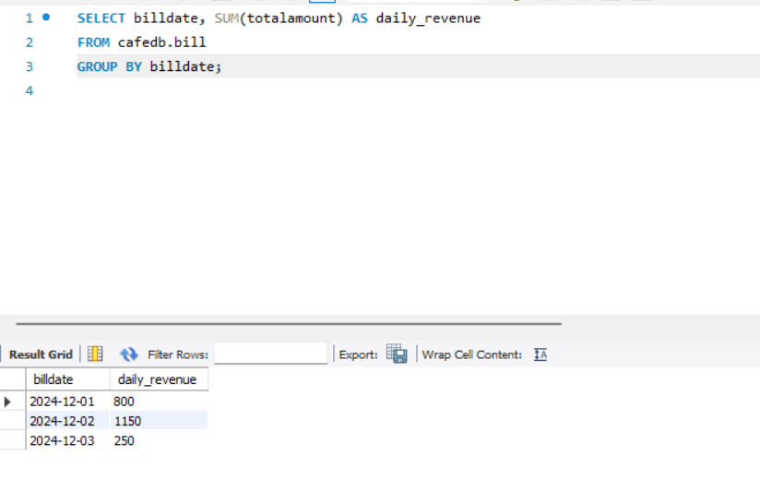
  - Tính tổng doanh thu từng đồ uống từ bảng liệt kê đơn hàng và đồ uống
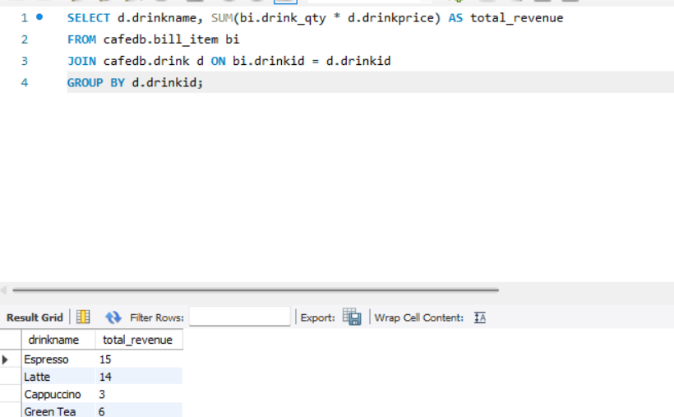
  - Tìm nhân viên không có bất kỳ ca làm việc nào trong bảng ChamCong
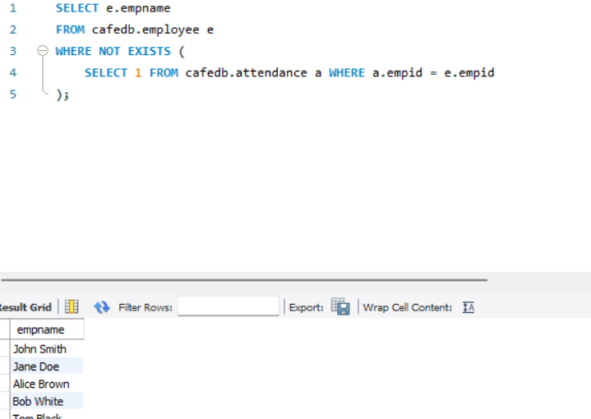
  - Tìm tất cả các đồ uống có giá cao hơn giá trung bình của các đồ uống trong bảng đồ uống
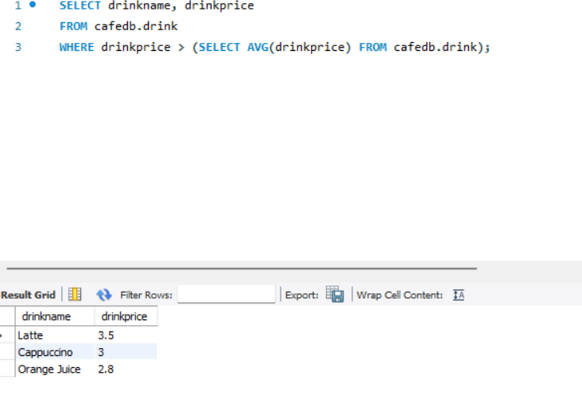
  - Tính số lượng hóa đơn đã thanh toán bởi từng tài khoản
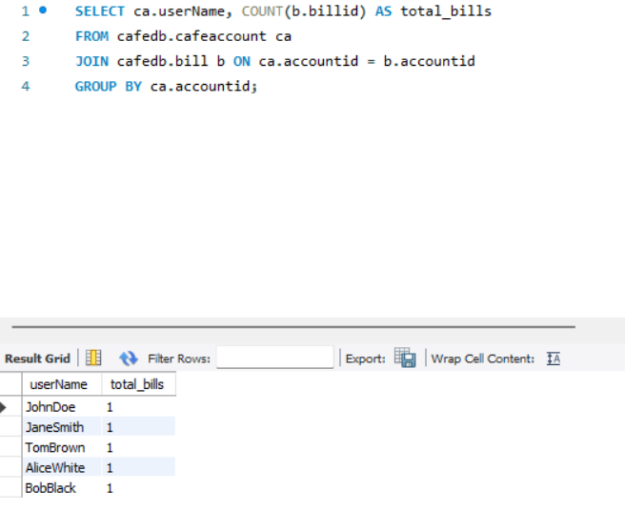
  - Tìm các loại đồ uống phổ biến nhất (được bán nhiều nhất) trong bảng danh sách liệt kê đơn hàng
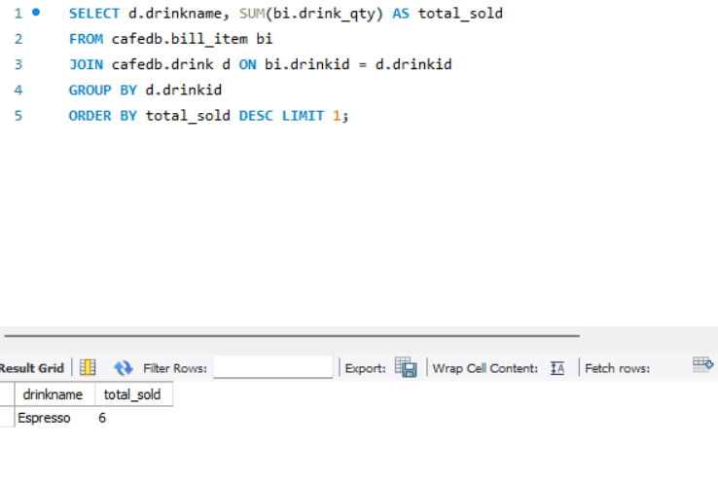
  - Tìm đồ uống nào mang lại doanh thu cao nhất
